能 力 提 升
一、选择题
1．(2013内蒙古包头一中)已知a、b均为单位向量，它们的夹角为60°，那么|a＋3b|＝( )
A. B.
C. D．4
[答案] C
[解析] 易知|a|＝1，|b|＝1，a·b＝，
∴|a＋3b|²＝(a＋3b)²＝a²＋6a·b＋9b²＝13，
∴|a＋3b|＝.
2．(2011～2012·广东佛山高三质检)已知向量a＝(1,1)，2a＋b＝(4,2)，则向量a、b的夹角为( )
A. B.
C. D.
[答案] B
[解析] 由于2a＋b＝(4,2)，
则b＝(4,2)－2a＝(2,0)，
则a·b＝2，|a|＝，|b|＝2.
设向量a，b的夹角为θ，则cosθ＝＝.
又θ∈[0，π]，所以θ＝.
3．(2011～2012·重庆南开中学)平面向量a与b的夹角为60°，a＝(2,0)，|b|＝1，则a·b＝( )
A. B．1
C. D.
[答案] B
[解析] |a|＝2，a·b＝|a|·|b|·cos60°＝2×1×＝1.
4．(2012·全国高考重庆卷)设x、y∈R，向量a＝(x,1)，b＝(1，y)，c＝(2，－4)且a⊥c，b∥c，则|a＋b|＝( )
A. B.
C．2 D．10
[答案] B
[解析] 由a⊥c，得2x－4＝0 则x＝2，由b∥c得－4＝2y则y＝－2，
|a＋b|＝＝
[考点定位] 本题主要考查两个向量垂直和平行的坐标表示、模长公式，解决问题的关键在于根据a⊥c，b∥c，得到x，y的值，只要记住两个向量垂直、平行和向量的模的坐标形式的充要条件，就不会出错，注意数字的运算。
5．已知向量a＝(，1)，b是不平行于x轴的单位向量，且a·b＝，则b等于( )
A. B.
C. D．(1,0)
[答案] B
[解析] 方法1：令b＝(x，y)(y≠0)，则

将②代入①得x²＋(－x)²＝1，即2x²－3x＋1＝0，
∴x＝1(舍去，此时y＝0)或x＝⇒y＝.
方法2：排除法，D中y＝0不合题意；C不是单位向量，舍去；代入A，不合题意，故选B.
6．(2011～2012·河北省正定中学模拟)已知向量a＝(2cosθ，2sinθ)，b＝(0，－2)，θ∈，则向量a、b的夹角为( )
A.－θ B．θ－
C.＋θ D．θ
[答案] A
[解析]
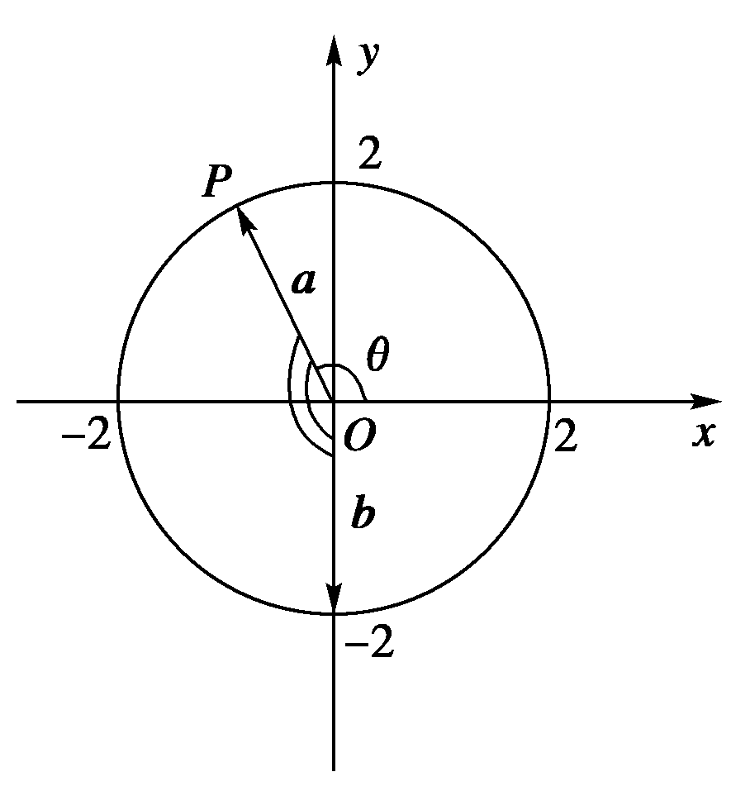
解法一：由三角函数定义知a的起点在原点时，终点落在圆x²＋y²＝4位于第二象限的部分上
(∵<θ<π)，设其终点为P，则∠xOP＝θ，
∴a与b的夹角为－θ.
解法二：cos〈a，b〉＝＝
＝－sinθ＝cos，
∵θ∈，∴－θ∈，
又〈a，b〉∈(0，π)，∴〈a，b〉＝－θ.
二、填空题
7．设a＝(1,2)，b＝(1，m)，若a与b的夹角为钝角，则m的取值范围是________．
[答案]
[解析] ∵a与b的夹角为钝角，设为θ，则cosθ<0且cosθ≠－1，
∴解得m<－.
8．(2013·新课标理)已知两个单位向量a、b的夹角为60°，c＝ta＋(1－t)b，若b·c＝0，则t＝________.
[答案] 2
[解析] ∵|a|＝|b|＝1，〈a，b〉＝60°，
∴a·b＝，|b|²＝1，
∵b·c＝ta·b＋(1－t)b＝t＋(1－t)＝1－t＝0，∴t＝2.
9．(2011～2012·金华十校)△ABO三顶点坐标为A(1,0)、B(0,2)、O(0,0)、P(x，y)是坐标平面内一点，满足AP·OA≤0，BP·OB≥0，则OB·AB的最小值为________．
[答案] 3
[解析] ∵AP·OA＝(x－1，y)·(1,0)＝x－1≤0，
∴x≤1，∴－x≥－1，
∵BP·OB＝(x，y－2)·(0,2)＝2(y－2)≥0，
∴y≥2.
∴OP·AB＝(x，y)·(－1,2)＝2y－x≥3.
三、解答题
10．已知平面向量a＝(3,4)，b＝(9，x)，c＝(4，y)，且a∥b，a⊥c.
(1)求b和c；
(2)若m＝2a－b，n＝a＋c，求向量m与向量n的夹角的大小．
[解析] (1)∵a∥b，∴3x－36＝0.∴x＝12.
∵a⊥c，∴3×4＋4y－0＝0.∴y＝－3.
∴b＝(9,12)，c＝(4，－3)．
(2)m＝2a－b＝(6,8)－(9,12)＝(－3，－4)，
n＝a＋c＝(3,4)＋(4，－3)＝(7,1)，
设m，n的夹角为θ，则cosθ＝
＝＝＝－.
∵θ∈[0，π]，
∴θ＝，即m，n的夹角为.
11．已知向量a＝e₁－e₂，b＝4e₁＋3e₂，其中e₁＝(1,0)，e₂＝(0,1)．
(1)试计算a·b及|a＋b|的值；
(2)求向量a与b夹角的余弦值．
[解析] (1)a＝e₁－e₂＝(1,0)－(0,1)＝(1，－1)，
b＝4e₁＋3e₂＝4(1,0)＋3(0,1)＝(4,3)，
∴a·b＝4×1＋3×(－1)＝1，
|a＋b|＝＝＝.
(2)由a·b＝|a||b|cosθ，
∴cosθ＝＝＝.
12．已知a＝(1,0)，b＝(0,1)，当k为整数时，向量m＝ka＋b与n＝a＋kb的夹角能否为60°？证明你的结论．
[解析] 假设m、n的夹角能为60°，
则cos60°＝，
∴m·n＝|m||n|.①
又∵a＝(1,0)，b＝(0,1)，
∴|a|＝|b|＝1，且a·b＝0.
∴m·n＝ka²＋a·b＋k²a·b＋kb²＝2k，②
|m||n|＝·＝k²＋1.③
由①②③，得2k＝(k²＋1)．∴k²－4k＋1＝0.
∵该方程无整数解．
∴m、n的夹角不能为60°.

